16. Понятие вершинной связности, реберной связности, связь между вершинной связностью, реберной связностью и минимальной степенью вершины в графе.
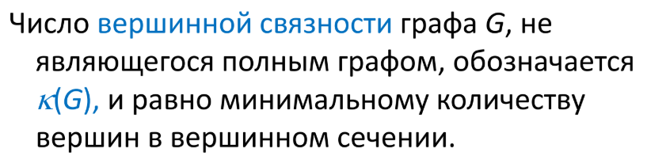

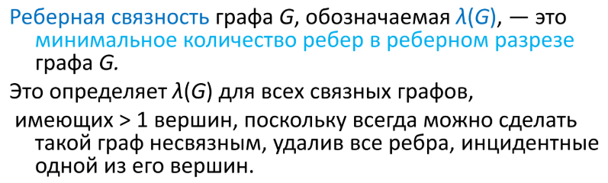
связь
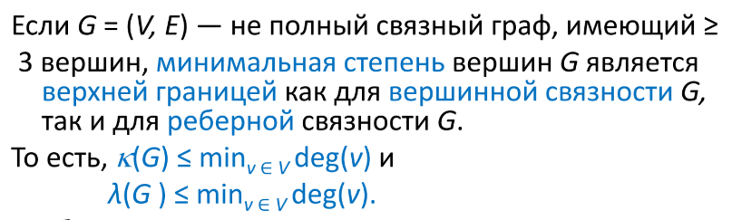
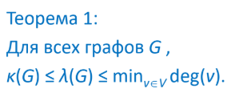

17. Понятие точки сочленения, двусвязной компоненты, двусвязного графа. Лемма о свойствах двусвязных компонент.

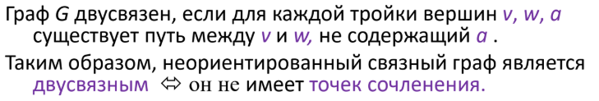
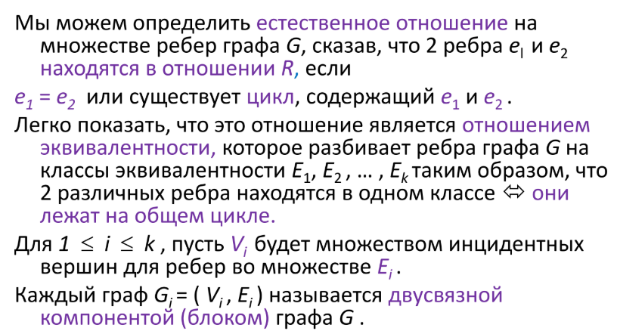
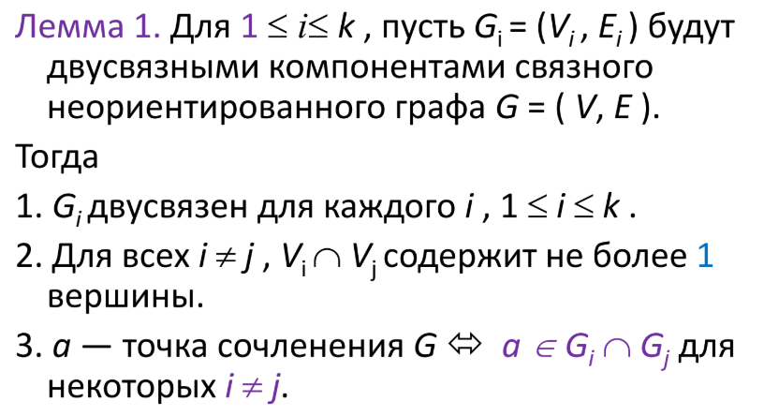
18. Алгоритм Дейкстры поиска кратчайшего пути в графе. Корректность алгоритма Дейкстры.
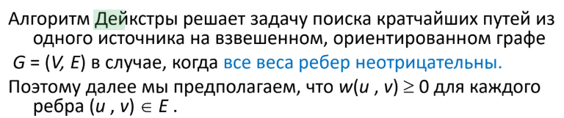
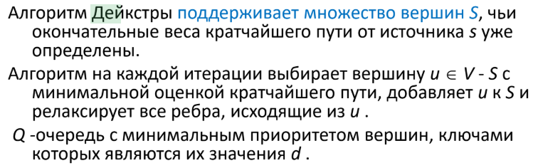
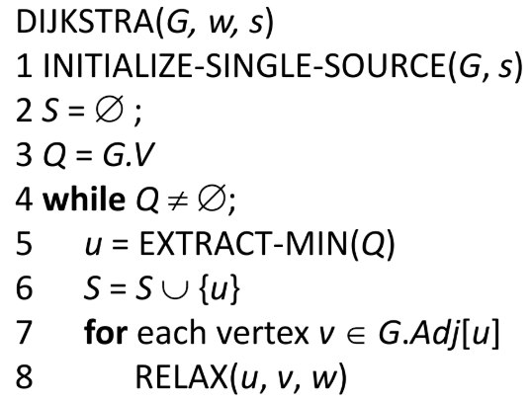
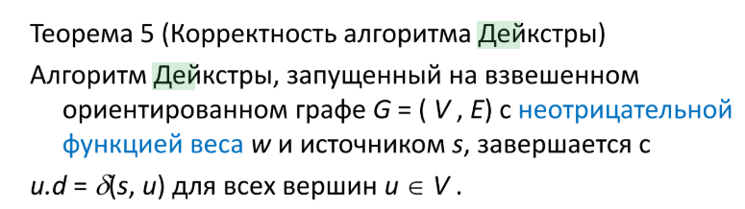

19. Алгоритм Беллмана- Форда поиска кратчайшего пути в графе. Корректность Алгоритма Беллмана- Форда.
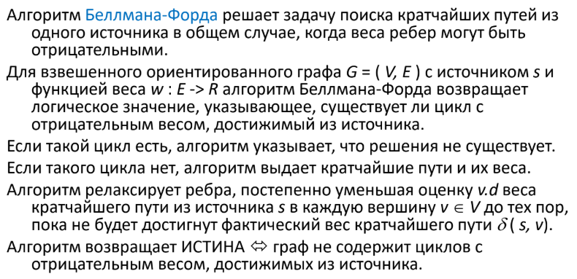
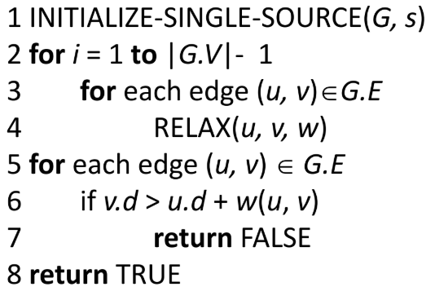
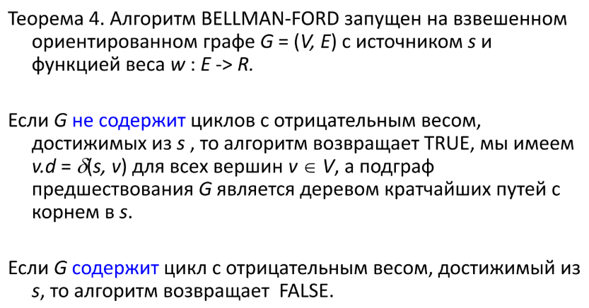

20. Алгоритмы поиска кратчайшего пути между всеми вершинами графа на основе матричного умножения.
